**1：维护bug视图模块**

在禅道软件中，bug也同样需要维护模块，以便更好的组织管理bug。

禅道5.2.1版本开始，产品的模块直接同步到bug、用例下，有条件的同步到项目中。同时，bug模块、用例模块和项目模块也可以单独维护。

#### 具体步骤：

1. 进入测试视图，然后选择**Bug**。
2. 在页面的左侧，会出现该产品的Bug模块列表。
3. 模块列表的下部，有**模块维护**的连接，点击此链接，即可维护模块，详情的维护界面，

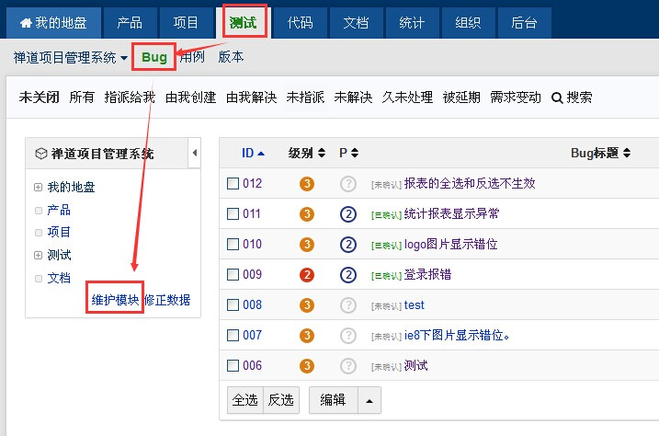  
  
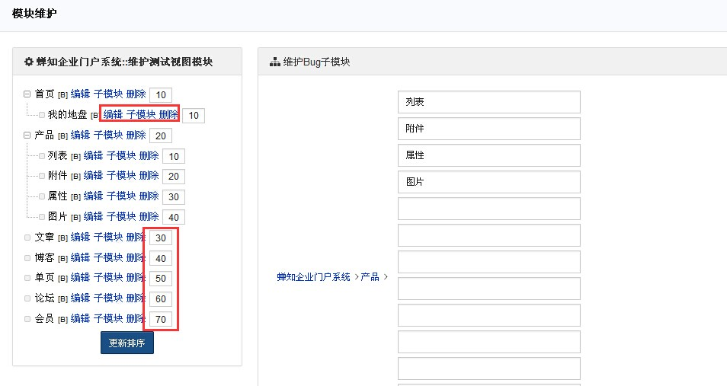

* 维护模块的时候是一级级进行维护的。比如可以选择"我的地盘"，然后维护它的子模块。
* 左侧的数字是用来排序的，可以将通过调整模块的排序字段来调整它在模块树里面的位置。
* 可以选择某一个模块编辑，编辑的时候可以修改它所属的上级模块，以及这个模块的默认负责人(当创建bug的时候，会自动将这个用户作为默认的负责人)

## 2：提交bug

直接来看步骤：

1. 进入测试视图的“Bug”
2. 点击页面右侧的"提Bug"，即可进入Bug创建页面。



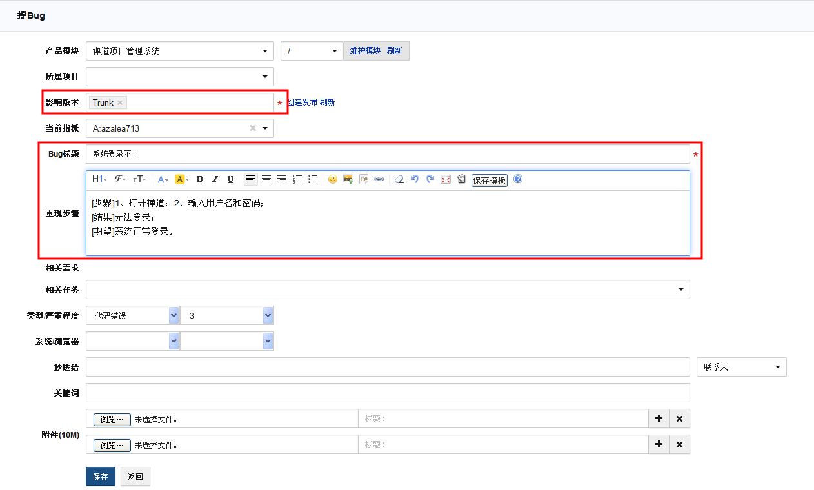

**说明：**

1. 项目和任务，以及相关需求，应该认真填写，这样可以将Bug和项目，任务，需求关联起来，以便以后的统计分析。
2. 影响版本是必填的。而这里面的列表来源，则是项目中的版本。如果这个地方没有版本可选的话，则需要到与该产品关联的项目--版本中创建版本。
3. 重现步骤应该翔实准确，确保开发人员可以重现和解决Bug。

## 3：验证bug，关闭

开发人员解决bug之后，就需要来验证bug，如果没有问题，则将其关闭。

已关闭的bug，默认是不再显示在bug列表的。

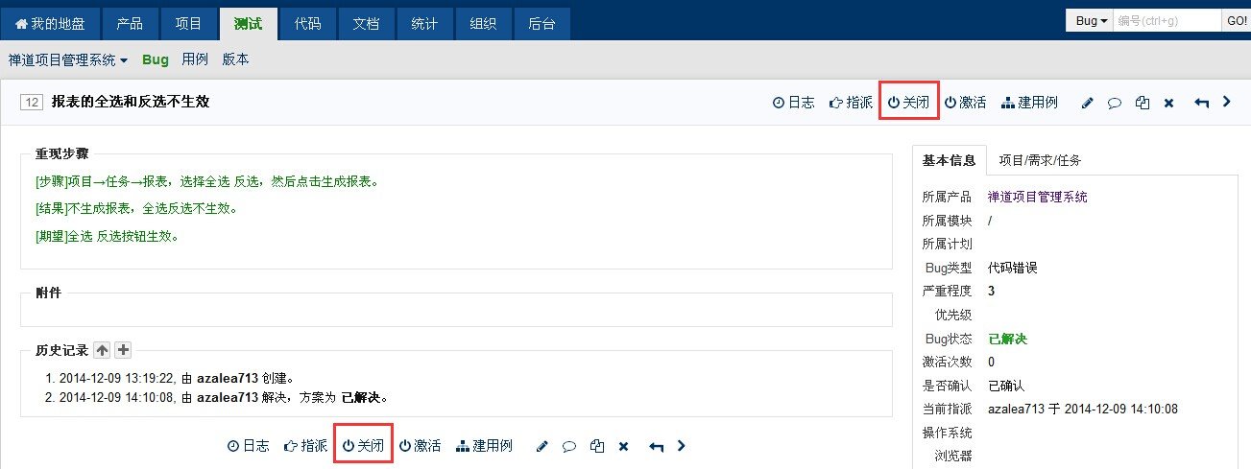

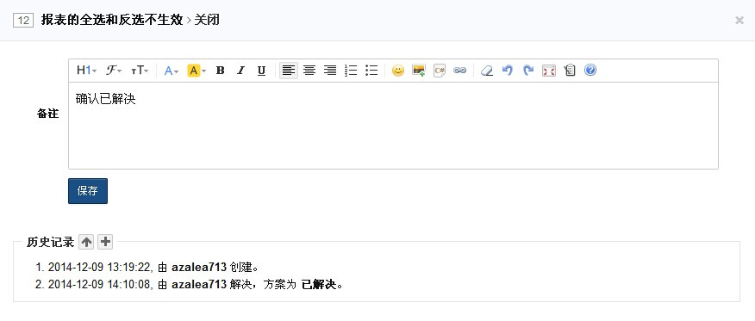

## 3：激活bug

**简介**：如果开发人员解决bug之后，验证无法通过，则可以将bug重新激活，交由后的解决者去重新解决。还有一种情况就是bug关闭之后，过了一段时间，bug又重现了，也需要重新激活。

如果开发人员解决bug之后，验证无法通过，则可以将bug重新激活，交由后的解决者去重新解决。还有一种情况就是bug关闭之后，过了一段时间，bug又重现了，也需要重新激活。

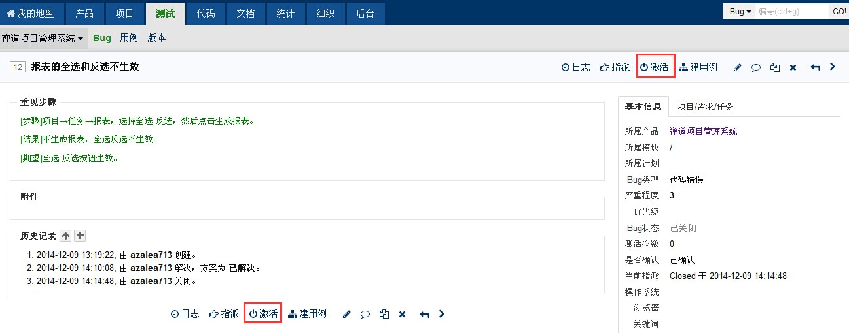  
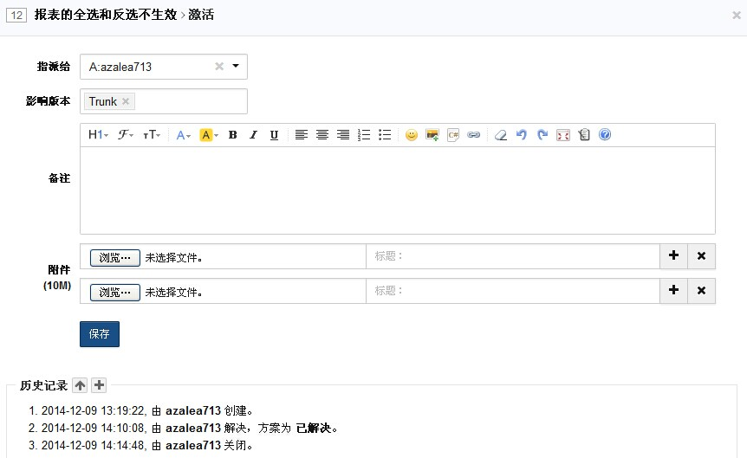

激活bug的时候，指派给会自动设置成为后的解决者头上。

## 4：找到自己需要的bug

**简介**：测试人员一个非常重要的工作就是筛选bug，禅道对此提供了各种方便的功能来进行筛选。

* [一、我的地盘中的bug列表。](http://www.zentao.net/book/zentaopmshelp/87.html#0)
* [二、项目视图中的bug列表](http://www.zentao.net/book/zentaopmshelp/87.html#1)
* [三、分类浏览](http://www.zentao.net/book/zentaopmshelp/87.html#2)
* [四、搜索功能](http://www.zentao.net/book/zentaopmshelp/87.html#3)

测试人员一个非常重要的工作就是筛选bug，禅道对此提供了各种方便的功能来进行筛选。

#### 一、我的地盘中的bug列表。

我的地盘中的bug列表，是所有当前指派给你进行处理的bug。如果该列表为空，那么恭喜你，没有你需要处理的bug。:)

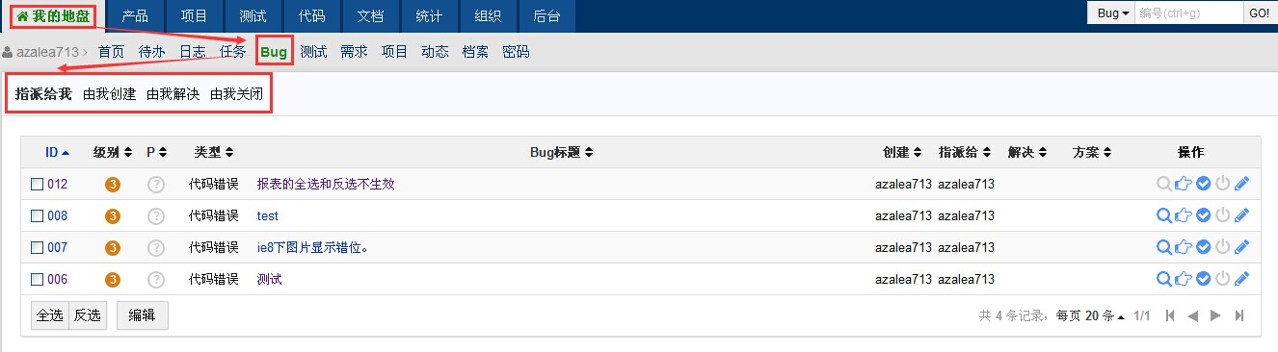

#### 二、项目视图中的bug列表

项目视图中的bug列表，是所有在这期项目中产生的bug，所以项目团队可以很方便的在这个页面查看到相应的bug。

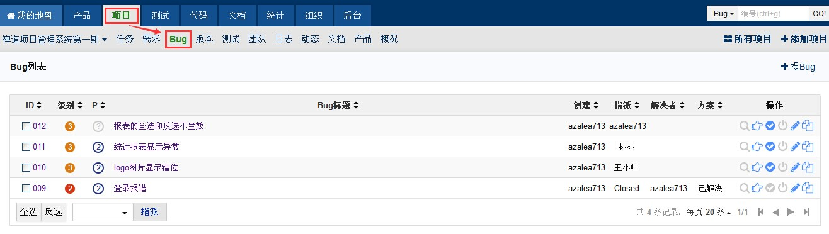

#### 三、分类浏览

在测试视图的”Bug列表“页面，可以按照各种条件，非常方便的进行浏览。

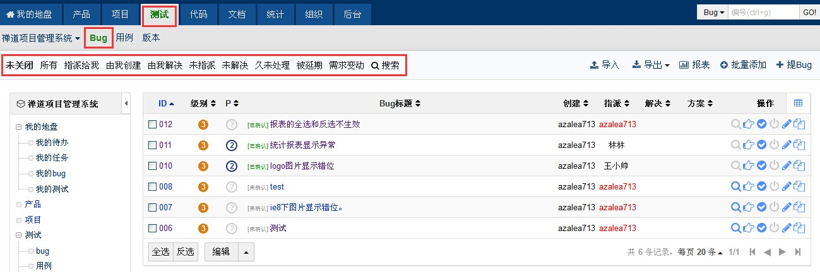

#### 四、搜索功能

禅道提供了强大的搜索功能，可以组合出非常复杂的条件。

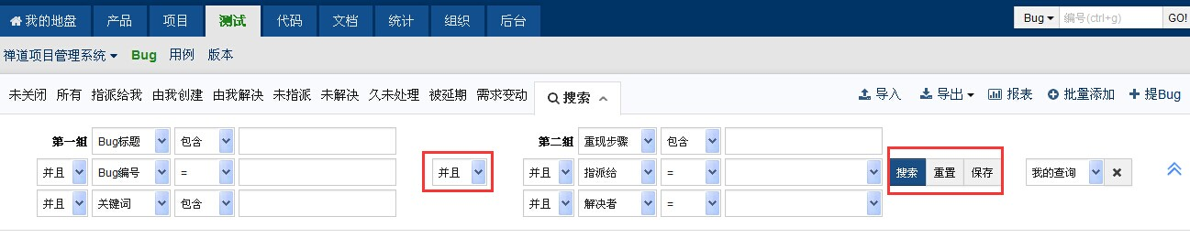

## 5：维护测试用例视图

## 6：创建测试用例

禅道中的测试用例，彻底的将测试用例步骤分开，每一个测试用例都有若干个步骤组成，每一个步骤都可以设置自己的预期值。这样可以非常方便进行测试结果的管理和bug的创建。

直接来看创建用例的页面：

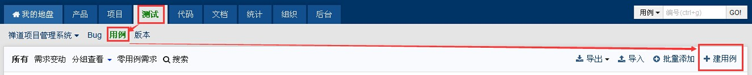

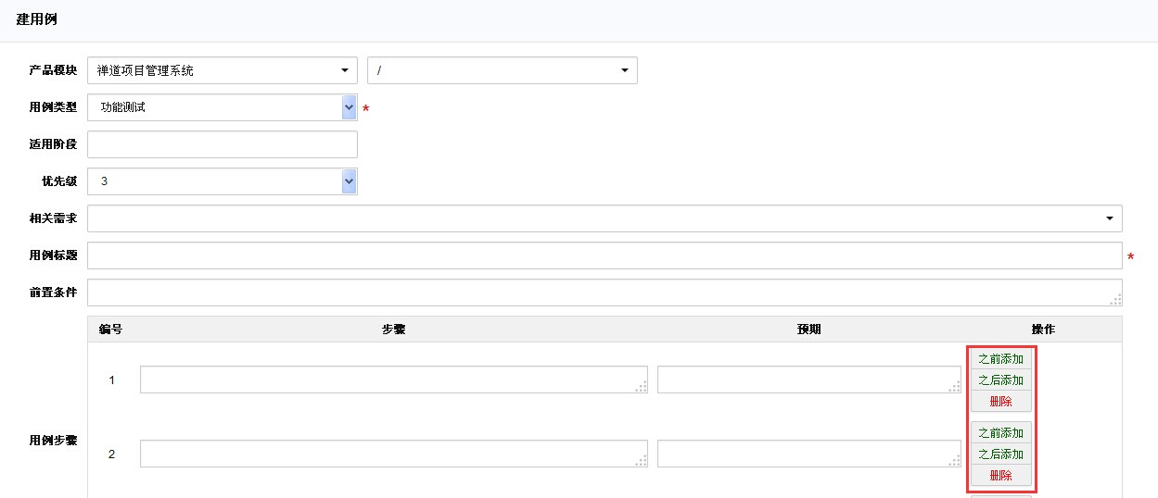

**说明：**

1. 用例的适用阶段，指在哪些个测试阶段，可以用上这个用例。可以进行多选。
2. 用例步骤可以非常方便在之后插入，之前插入，或者删除当前的步骤。
3. 不要把若干个测试用例作为步骤写到一个测试用例里面，因为这样不利于测试的管理和统计。

## 7：管理测试任务

**简介**：当开发人员申请测试之后，会生成相应的测试任务给测试人员。这时候测试人员要做的就是为这个测试任务关联相应的测试用例。

* [一、关联测试用例](http://www.zentao.net/book/zentaopmshelp/118.html#0)
* [二、指派或领取用例](http://www.zentao.net/book/zentaopmshelp/118.html#1)

当开发人员申请测试之后，会生成相应的测试任务给测试人员。这时候测试人员要做的就是为这个测试任务关联相应的测试用例。如果这个测试任务需要多人来配合完成，则需要将相应的用例指派给相应的人员来进行完成，或者自己领取相应的测试用例。

#### 一、关联测试用例

1. 进入测试视图，
2. 选择“版本”，然后进入版本列表。
3. 选择某一个待测版本（即原来的测试任务），点击“关联”菜单，即可出现关联测试用例的页面。

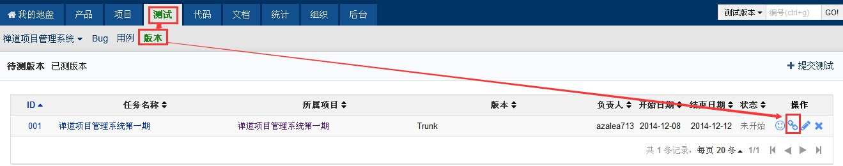

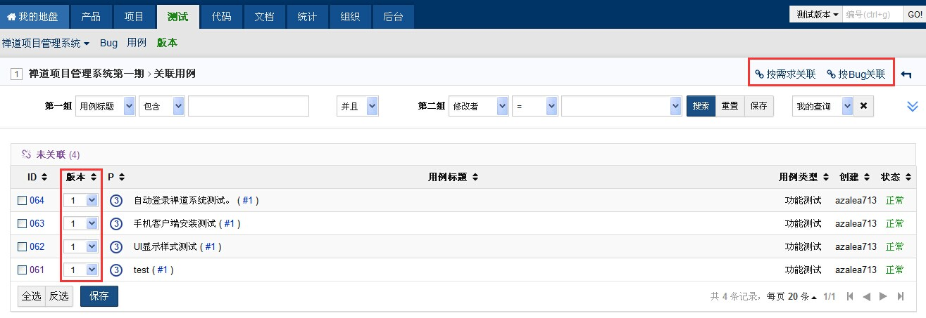

几点说明：

1. 测试用例可以通过上面的搜索表单进行搜索。
2. 用例默认是关联新的版本，也可以点击下载框，选择之前的版本
3. 可以按照需求或者bug来进行检索。

#### 二、指派或领取用例

在版本（测试任务）的用例列表页面，可以点选用例，将其指派给某一个人来执行。

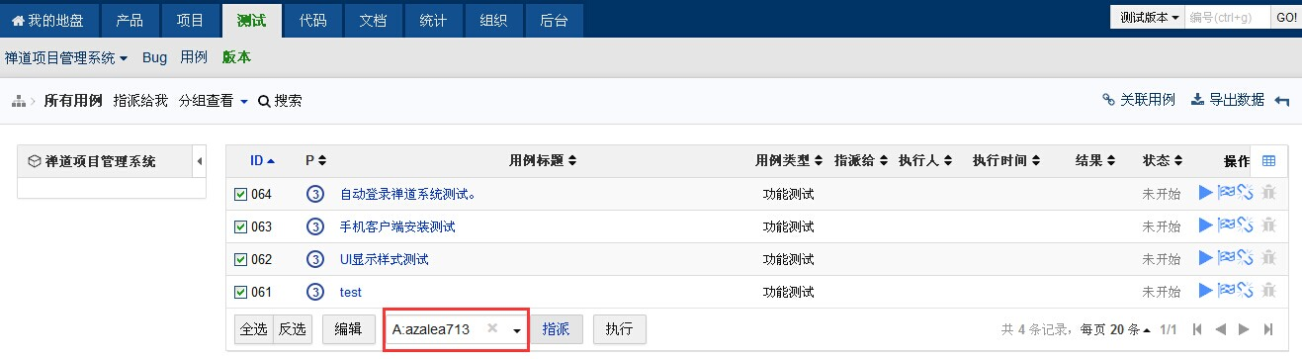

## 8：执行用例，并提交bug

**简介**：测试任务的用例分配好之后，就可以执行测试用例了。

* [一、用例列表页面，点击执行](http://www.zentao.net/book/zentaopmshelp/127.html#0)
* [二、执行用例](http://www.zentao.net/book/zentaopmshelp/127.html#1)
* [三、创建bug](http://www.zentao.net/book/zentaopmshelp/127.html#2)

在测试--版本的用例列表页面，用户可以按照模块来进行点选，或者选择所有指派给自己的用例，来查到需要自己执行的用例列表。

在用例列表页面，选择某一个用例，然后选择右侧的“执行”菜单，即可执行该用例。

测试人员在测试时，我们推荐在测试--版本页面，版本所关联的用例列表里执行用例，完成测试。

#### ****一、用例列表页面，点击执行****

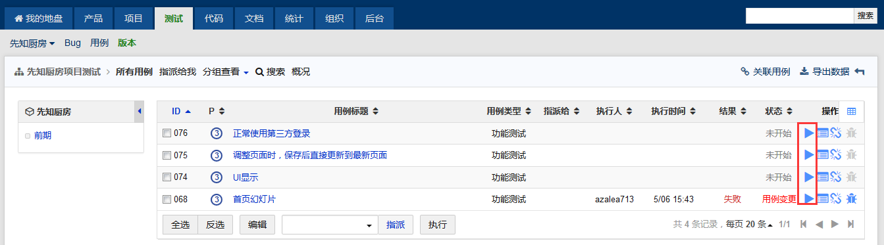

#### ****二、执行用例****

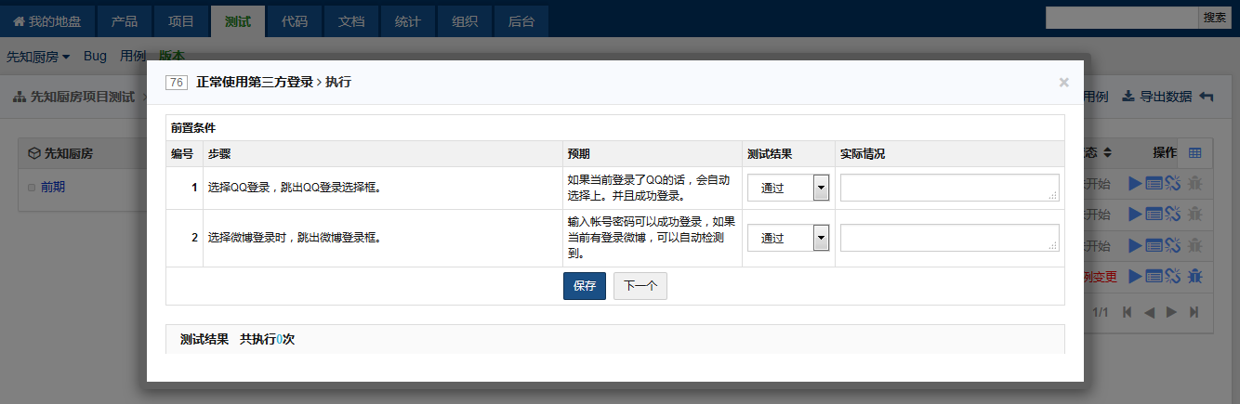

#### 三、创建bug

如果一个用例执行失败，那么可以直接由这个测试用例创建一个bug，而且其重现步骤会自动拼装。